В рамках недели химии, биологии и экологии в школе прошла защита научно-практических работ.
Были представлены работы следующих учащихся
- Алексеевой Марии « Оценка качества питьевой воды»
- Дробышева Вадима « Оценка качества бензина»
- Гуриной Галины « Лекарственные растения Тимашевского района »
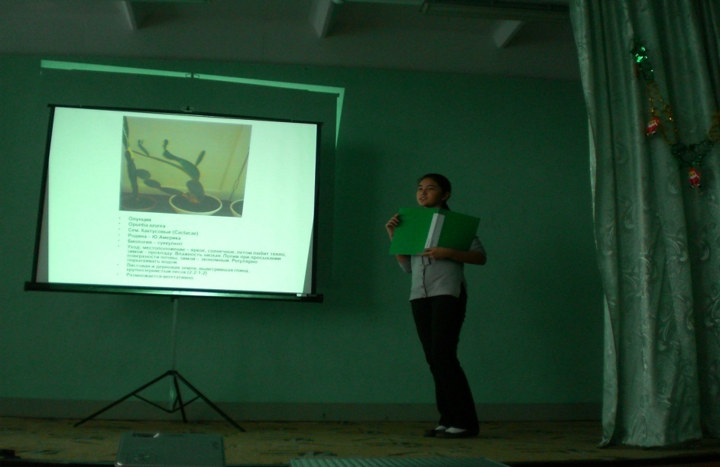
- Скиба Анна «Эти удивительные кактусы»
- Лозицкая Ольга « Определение качества шоколада»

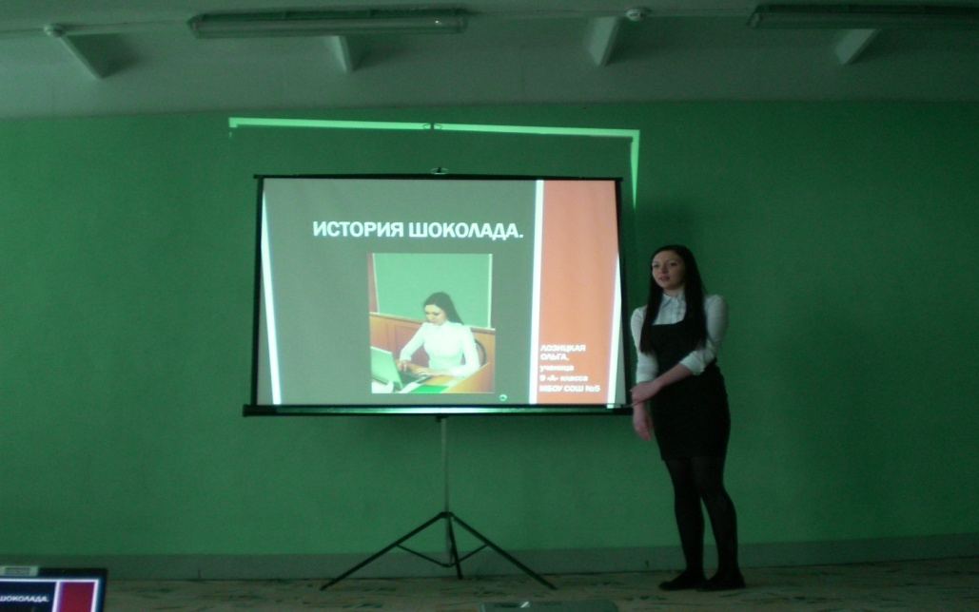
6.Саврова Алина и Кутовая Анастасия « Экологическая ситуация в нашем районе»
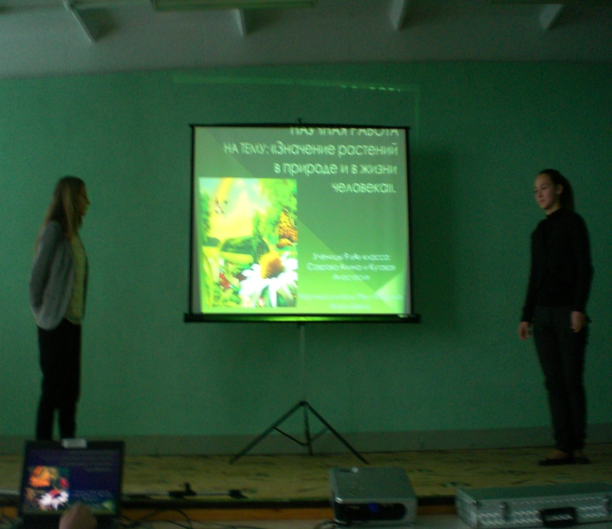

Победителями стали

1 место - Алексеевой Марии « Оценка качества питьевой воды»
2 место - Дробышева Вадима « Оценка качества бензина»
3 место - Скиба Анна «Эти удивительные кактусы»

